最优对齐问题转化为编辑距离问题

只需要使用操作COPY、INSERT、DELETE、REPLACE即可完成把一个最优对齐的问题转换成一个编辑距离问题，方法如下：

COPY —> +1,如果x’[j]=y’[j]而且都不是空格
REPLACE —> -1,如果x’[j]!=y’[j]而且都不是空格
INSERT、DELETE —> -2,如果x’[j]或y’[j]是空格

编辑距离问题求得的是最小的花费，而最优对齐问题求得的是最大分数。所以输入时将需要用到的四种花费都取其负值，应用编辑距离问题的求解方法求得的最小值即为最优对齐问题的所求最大值的相反值。编辑距离问题构造路径上的REPLACE、COPY出现时代表i+1、j+1，DELETE出现时代表i+1、j，INSERT出现时代表i、j+1。(i代表第一个序列的当前位置，j代表第二个序列的当前位置)

对TWIDDLE、KILL花费得进行特殊处理，经分析得出如下结论：
1.KILL单步花费>2*sl，sl为第一个序列长度
2.TWIDDLE单步花费>2
满足1,2条件即可不受该两个操作花费的干扰而求出最优对齐问题。

书上例子的运行结果如下：
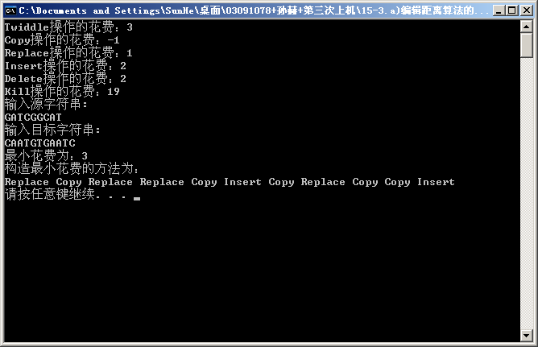
求得最大对齐分数为-3
对齐方法为：
GATCG GCAT
CAATGTGAATC
-+--+*+-++*

